  многокомн. кв. посуточно
  Брянская область, Брянск, район Советский, ул. Крахмалева, 8
  Метро:
  2 490 ₽ в сутки
  депозит, без предоплаты
    Общая информация:
    Этаж: | 15 / 19
    Общая площадь: | 43.0 м²
    Площадь комнат: | —
    Жилая площадь: | —
    Площадь кухни: | —
    В квартире:
     | Кухонная мебель
     | Мебель
     | Холодильник
     | Можно с животными
     | Можно с детьми
     | Телевизор
     | Стиральная машина
     | Балкон
     | Телефон
  11 июня, 11:45
  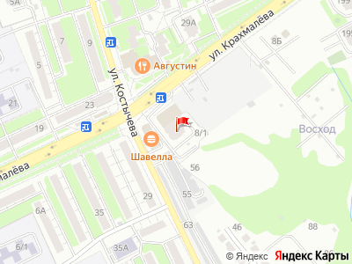
Представитель: Евгения Магдалинова
ПРОВЕДЕНИЕ ПРАЗДНИКОВ И ВЕЧЕРИНОК В КВАРТИРЕ СТРОГО ЗАПРЕЩЕНО.
от 5 дней = 2300 руб;
от 10 дней = 2000 руб;
Командированным выдаётся гостиничная квитанция строгой отчётности c QR кодом. Выставим счёт для организаций. Мы работаем без посредников.
При заселении берётся залог 1000 рублей. Возвращается при выезде. Для лиц моложе 23 лет залог составляет 3000 рублей.
Расчетный час 13.00
Курение в квартире строго ЗАПРЕЩЕНО
Телефоны:

